Web OA管理系统
需求规格说明书
RY0921121 江 舟
RY0921126 李 康
GS0921A08 刘雄伟
GS0921111 岑 毅
GS0921A12 李 博
2009/11/20

目录
1 概述 1
1.1 编写目的 1
1.2 参考资料 1
1.3 术语和标记 1
2 项目概述 2
2.1 项目总体目标 2
2.2 系统开发背景 2
2.3 主要限制和开发风险分析 4
3 功能需求 4
3.1 功能模型 6
3.1.1 个人办公模块 6
3.1.2 公文管理模块 9
3.1.3 公共信息模块 10
3.1.4 行政办公模块 12
3.1.5 消息管理模块 15
3.1.6 工作流程模块 17
3.1.7 组织管理模块 18
3.1.8 权限管理模块 20
3.1.9 系统管理模块 22
3.1.10 人事档案模块 24
3.2 性能需求 27
3.3 非功能需求 27
3.4 故障处理 27
4 数据需求 27
4.1 数据项 27
4.2 数据间关系(E-R图) 33
5 行为需求 35
5.1 控制模型 35
6 接口需求 36
6.1 用户界面 36
6.2 软硬件接口 37
7 环境 37
7.1 运行环境 37
7.2 开发环境 37
附录：项目成员介绍及组内评分 38

概述

编写目的
本文档的编写目的是为Web OA管理系统项目的开发提供：
- 软件总体要求，作为用户和软件开发人员之间了解的基础；
- 功能、性能、接口和可靠性的要求，作为软件人员进行设计和编码的基础；
- 验收标准，作为用户确认测试的依据。

参考资料
- 王长富，罗晓沛.基于Web和J2EE的办公自动化系统的设计[D].中国科学院.2007.
- 刘蕾，刘厚泉.基于工作流的B/S模式OA系统设计与实现[J]．微计算机信息，2008.
- 程家华．基于B/S模式的办公自动化系统设计与实现[M]．北京：同济出版社，2005．
- 杨永健，韩鸿雁．办公自动化中工作流过程定义的设计与实现[J]．四川大学学报，2007.
- 方旭华，颜慧佳．基于工作流的办公自动化系统的设计方案[J]．计算机时代，2008.
- 刘明臻，魏长军．OA系统公文流转模块的设计和实现[J]．吉林师范大学学报,自然科学版，2008.

术语和标记
- Web OA管理系统：网络办公管理系统；
- OA：Office Automation
- Apache：是世界使用排名第一的Web服务器软件；
- J2EE：是一套不同于传统应用开发的技术架构，包含许多组件，主要可简化并规范应用系统的开发与部署，进而提高可移植性、安全与再用价值；
- ACL：Access Control List（访问控制列表）是路由器和交换机接口的指令列表，用来控制端口进出的数据包。ACL适用于所有的被路由协议，如IP、IPX、AppleTalk等。这张表中包含了匹配关系、条件和查询语句，表只是一个框架结构，其目的是为了对某种访问进行控制；
- Dojo树：它是一个Ajax框架，专门用于各种类型数据结构的树型展示

项目概述

项目总体目标
- 企业内各种信息资源的共享。
- 加强员工间的交流、提高整体工作效率。通过Web OA管理系统实现对工作流中文档的统一管理。
- 给不同职位的员工提供有用的数据，方便其对工作状态的了解，也方便领导对公司情况的及时了解。
- 提供各种工作记录，以备事后查询。

系统开发背景
办公自动化(Office Automation即OA)是20世纪70年代中期在发达国家迅速发展起来的一门综合性技术，我国从20世纪80年代开始，尤其是进入90年代，办公自动化发展迅猛。它的基本任务是利用先进的科学技术，使人们借助各种设备解决对一部分办公业务的处理，达到提高工作效率、方便管理和决策的目的。0A的指示领域覆盖了行为科学、管理科学、社会科学、系统工程学等学科。并且OA体现了多学科的相互交叉、相互渗透。
当今社会无论是企业还是政府机关，都会有大量的文案需要处理，复杂的工作流程需要安排，决策者需要依据纷乱的信息做出重要的决定。拥有一套智能化、信息化的办公系统，对办公人员和企业决策者来说，工作效率上的提高是显而易见的。在网络连接千万家的时代，办公自动化还使得不同地理位置之间的不同单位或部门之间进行协同办公成为可能。今天的中国，“企业信息化”、“政府部门信息化”都忙得如火如荼，一套优秀的办公自动化(OA)系统将是企事业单位迈进数码时代的基石。
办公自动化是一个不断进化的过程，随着电脑和网络技术的发展可以分为以下几个阶段：传统办公（如图2.1）；办公电脑化，单位有了电脑，可以打印文件，保存数据，用一些单机版软件等；办公网络化，单位的电脑有了局域网并连上了互联网，实现了资源共享，但内部缺乏秩序和安全；网络程序化，在办公网络化的基础上，有了网络办公软件的办公平台，实现了轻松有序的管理（如图2.2）。将来还可能有网络办公的智能化，办公变得越来越轻松。
开发网络办公系统的市场前景是广阔的。大型企业需要高层次的网络办公自动化，他们往往会选择大型的软件公司合作开发，所需的开发费用和维护费用也是非常高昂的。这些高昂的费用并非大多数中小企业能承受得起的。但是办公自动化系统又是这些中小企业十分渴望的软件，对于中小型企业存在一个很大的低成本网络OA系统的需求，而我们可以开发这些低成本OA系统来满足这个需求。
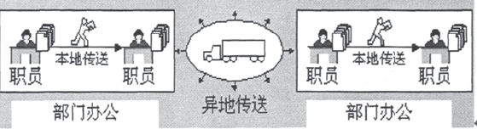
图 2.1传统办公模式
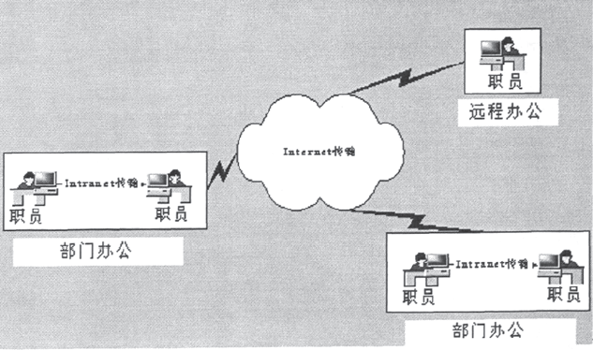
图 2.2网络化办公模式

主要限制和开发风险分析
- 用户规模的限制：由于本系统的开发是针对中小企业，所以决定了用户的规模不大；
- 对于OA系统的全部功能不能完全实现。

功能需求
表 3.1功能模块
业务模块 | 功能划分 | 简要描述
个人办公模块 | 我的便签 | 随手记录的信息
个人办公模块 | 我的任务 | 任务管理
个人办公模块 | 通信录 | 个人通信录
公文管理模块 | 公文维护 | 各种类型的公文管理、审批公文等
公文管理模块 | 归档处理 | 对已完成流转的公文进行归档
公共信息模块 | 信息管理 | 进行新闻、通知、期刊、知识和规章制度的发布和管理，使企业的信息和知识快速传播和转移。
行政办公模块 | 会议管理 | 管理会议室的占用情况
行政办公模块 | 资产管理 | 管理企业的资产信息
行政办公模块 | 用品管理 | 管理企业用品的申请
行政办公模块 | 车辆管理 | 企业车辆的管理
行政办公模块 | 图书管理 | 图书的借出管理
消息管理模块 | 收件箱 | 接收的所有消息
消息管理模块 | 发件箱 | 发送的所有消息
消息管理模块 | 垃圾箱 | 已删除的消息
消息管理模块 | 聊天记录 | 跟某个用户的聊天记录
工作流程模块 | 流程管理 | 如何定义企业的流程（可以灵活定义各种流程）
工作流程模块 | 表单定义 | 如何针对不同的流程定义表单
组织管理模块 | 机构管理 | 公司组织架构管理
组织管理模块 | 人员管理 | 公司人员管理
权限管理模块 | 角色管理 | 系统的角色定义、给角色分配权限等
权限管理模块 | 用户管理 | 系统账号的分配、给用户分配角色、给用户分配权限等
系统管理模块 | 密码修改 | 对用户密码的修改
系统管理模块 | 模块管理 | 系统所有模块的管理
系统管理模块 | 代码定义 | 对系统代码的说明
系统管理模块 | 系统初始化 | 可以还原系统到某个状态
人事档案模块 | 人员履历 | 人员基本信息的录入
人事档案模块 | 转正申请 | 转正申请的状态管理
人事档案模块 | 离职申请 | 离职申请的状态管理
人事档案模块 | 员工考勤 | 对员工每天的考勤登记和记录

功能模型

个人办公模块
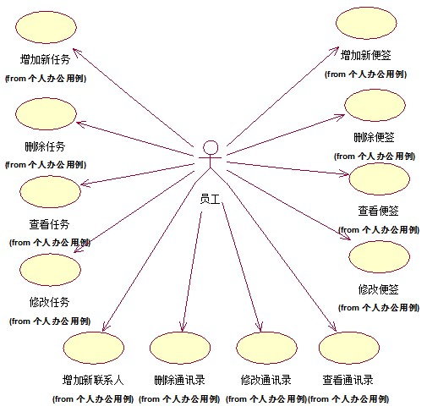
图 3.3个人办公模块
- 增加新任务用例
简要描述
增加新任务用例使员工可以增加新的工作任务。
事件流
- 员工输入他的要增加的任务。
- 系统接收员工提供新任务，并保存至数据库。
- 删除任务用例
简要描述
删除任务用例使员工可以删除工作任务。
事件流
- 员工输入他的要删除的任务。
- 系统删除员工提供任务，并更新数据库。
- 查看任务用例
简要描述
查看任务用例使员工可以查看已有的工作任务。
事件流
- 员工输入他的要查看的任务。
- 系统接收员工提供任务名，并显示该任务信息。
- 修改任务用例
简要描述
修改任务用例使员工可以修改工作任务。
事件流
- 员工输入他的要修改的任务。
- 系统接收员工提供新的任务信息，并更新数据库。
- 增加新便签用例
简要描述
增加新便签用例使员工可以增加新的便签。
事件流
- 员工输入他的要增加的便签。
- 系统接收员工提供新便签，并保存至数据库。
- 删除便签用例
简要描述
删除便签用例使员工可以删除便签。
事件流
- 员工输入他的要删除的便签。
- 系统删除员工提供便签，并更新数据库。
- 查看便签用例
简要描述
查看便签用例使员工可以查看已有的便签。
事件流
- 员工输入他的要查看的便签。
- 系统接收员工提供便签名，并显示该便签信息。
- 修改便签用例
简要描述
修改便签用例使员工可以修改便签。
事件流
- 员工输入他的要修改的便签。
- 系统接收员工提供新的便签信息，并更新数据库。
- 增加新联系人用例
简要描述
增加新联系人用例使员工可以增加新的联系人记录。
事件流
- 员工输入他的要增加的联系人信息。
- 系统接收员工提供新联系人信息，并保存至数据库。
- 删除通讯录用例
简要描述
删除通讯录用例使员工可以删除通讯录。
事件流
- 员工输入他的要删除的通讯录。
- 系统删除员工提供通讯录信息，并更新数据库。
- 查看通讯录用例
简要描述
查看通讯录用例使员工可以查看已有的通讯录。
事件流
- 员工输入他的要查看的通讯录。
- 系统接收员工提供通讯录名，并显示该通讯录信息。
- 修改通讯录用例
简要描述
修改通讯录用例使员工可以修改通讯录。
事件流
- 员工输入他的要修改的通讯录。
- 系统接收员工提供新的通讯录信息，并更新数据库。

公文管理模块
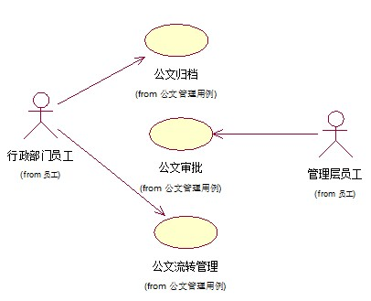
图 3.4公文管理模块
- 公文归档用例
简要描述
公文归档用例使行政部门员工可以对已有的公文进行分类归档。
事件流
- 行政部门员工输入他要进行操作的公文。
- 系统接收行政部门员工提供的公文信息，并显示该公文可以进行归档的类型。
- 行政部门员工输入他要对公文进行归档的类型。
- 系统接收行政部门员工提供的公文归档类型，并保存至数据库。
- 公文流转管理用例
简要描述
公文流转管理用例使行政部门员工可以管理公文的流转。
事件流
- 行政部门员工输入他要管理的公文名。
- 系统接收行政部门员工提供的公文，并显示该公文的信息。
- 行政部门员工输入他要对该公文进行的管理操作。
- 系统接收行政部门员工提供的公文信息，并保存至数据库。
- 公文审批用例
简要描述
公文审批用例使管理部门员工可以对公文进行审批。
事件流
- 管理部门员工输入他要审批的公文。
- 系统输出该公文。

公共信息模块
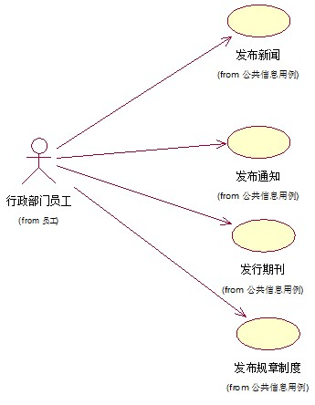
图 3.5 公共信息模块
- 发布新闻用例
简要描述
发布新闻用例使行政部门员工可以发布新闻。
事件流
- 行政部门员工输入他要发布的新闻。
- 系统接收行政部门员工提供的新闻信息，并保存至数据库。
- 发布通知用例
简要描述
发布通知用例使行政部门员工可以发布通知。
事件流
- 行政部门员工输入他要发布的通知。
- 系统接收行政部门员工提供的通知信息，并保存至数据库。
- 发布期刊用例
简要描述
发布期刊用例使行政部门员工可以发布期刊。
事件流
- 行政部门员工输入他要发布的期刊。
- 系统接收行政部门员工提供的期刊信息，并保存至数据库。
- 发布规章制度用例
简要描述
发布规章制度用例使行政部门员工可以发布规章制度。
事件流
- 行政部门员工输入他要发布的规章制度。
- 系统接收行政部门员工提供的规章制度信息，并保存至数据库。

行政办公模块
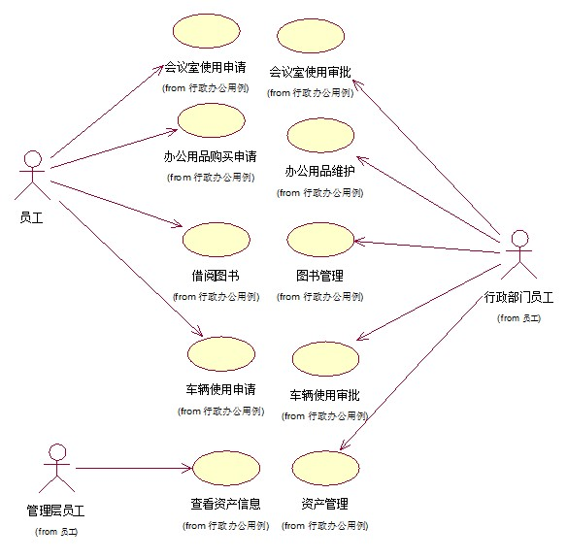
图 3.6行政办公模块
- 会议室使用审批用例
简要描述
会议室使用审批用例使行政部门员工可以对会议室的借用进行审批。
事件流
- 行政部门员工输入他要审批的会议室。
- 系统输出政部门员工提供的会议室信息，并显示出来。
- 办公用品维护用例
简要描述
办公用品维护用例使行政部门员工可以查看办公用品使用情况。
事件流
- 行政部门员工输入他要查看的办公用品。
- 系统输出政部门员工提供的办公用品信息，并显示出来。
- 图书管理用例
简要描述
图书管理用例使行政部门员工可以管理图书信息。
事件流
- 行政部门员工输入他要管理的图书。
- 系统提供给行政部门员工该图书的信息。
- 行政部门员工输入他要对该图书的操作。
- 系统接收该操作，并保存至数据库。
- 车辆审批用例
简要描述
车辆审批用例使行政部门员工可以对车辆的借用进行审批。
事件流
- 行政部门员工输入他要审批的车辆。
- 系统输出政部门员工提供的车辆信息，并显示出来。
- 资产管理用例
简要描述
资产管理用例使行政部门员工可以管理资产信息。
事件流
- 行政部门员工输入他要管理的资产。
- 系统提供给行政部门员工该资产的信息。
- 行政部门员工输入他要对该资产的操作。
- 系统接收该操作，并保存至数据库。
- 会议室使用申请用例
简要描述
会议室使用申请用例使员工可以对会议室的借用进行申请。
事件流
- 员工输入他要申请的会议室号码和时间。
- 系统输出员工需要的会议室信息，并显示出来。
- 如果没有被占用则可被申请。
- 否则要求员工选择其他会议室或时间。
- 办公用品购买申请用例
简要描述
办公用品购买申请用例使员工可以申请办公用品的购买。
事件流
- 员工输入他要申请购买的办公用品。
- 系统接输出员工提供的办公用品信息，并保存至数据库。
- 借阅图书用例
简要描述
借阅图书用例使员工可以借阅图书。
事件流
- 员工输入他要借阅的图书。
- 系统提供给员工该图书的信息。
- 员工输入他要对该图书的操作。
- 车辆使用申请用例
简要描述
车辆使用申请用例使员工可以对车辆的进行借用。
事件流
- 员工输入他要使用的车辆。
- 系统提供给员工该车辆的信息。
- 员工输入他要对该车辆的操作。
- 如果没有被占用则可被申请。
- 否则要求员工选择其他车辆室或时间。
- 查看资产用例
简要描述
查看资产用例使管理层员工可以查看资产信息。
事件流
- 管理层员工输入他要查看的资产。
- 系统提供给管理层员工该资产的信息。

消息管理模块
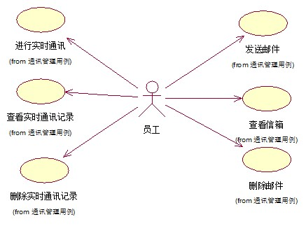
图 3.7消息管理模块
- 发送邮件用例
简要描述
发送邮件用例使员工可以发送邮件。
事件流
- 员工输入他的要发送的邮件。
- 系统发出员工提交的邮件，并保存至数据库。
- 删除邮件用例
简要描述
删除邮件用例使员工可以删除邮件。
事件流
- 员工输入他的要删除的邮件。
- 系统删除员工提供邮件，并更新数据库。
- 查看邮箱用例
简要描述
查看邮箱用例使员工可以查看已有的邮件。
事件流
- 员工输入他的要查看的邮箱。
- 系统接收员工提供邮箱名，并显示该邮箱的所有邮件。
- 进行实时通讯用例
简要描述
进行实时通讯用例使员工可以进行实时通讯。
事件流
- 员工输入他的要发送的信息和其他员工。
- 系统发出员工提交的信息给员工需要通讯的人，并保存至数据库。
- 删除实时通讯用例
简要描述
删除实时通讯用例使员工可以删除实时通讯信息。
事件流
- 员工输入他的要删除的实时通讯信息。
- 系统删除员工提供实时通讯信息，并更新数据库。
- 查看实时通讯用例
简要描述
查看实时通讯用例使员工可以查看已有的实时通讯。
事件流
- 员工输入他的要查看的实时通讯。
- 系统接收员工提供实时通讯，并显示该实时通讯。

工作流程模块
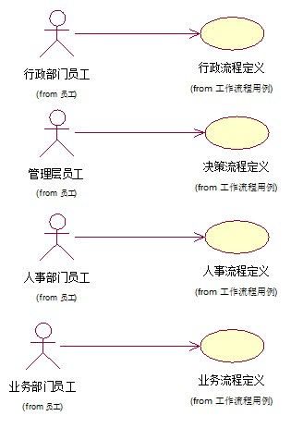
图 3.8工作流程模块
- 行政流程定义用例
简要描述
行政流程定义用例使行政部门员工可以定义行政工作的流程
事件流
- 行政部门员工输入他要定义的行政流程。
- 系统接收行政部门员工提供的行政流程定义，并以流程图形式显示出来。
- 决策流程定义用例
简要描述
决策流程定义用例使管理员工可以定义决策流程
事件流
- 管理员工输入他要定义的决策流程。
- 系统接收管理员工提供的决策流程定义，并以流程图形式显示出来。
- 人事流程定义用例
简要描述
人事流程定义用例使人事部门员工可以定义人事工作的流程
事件流
- 人事部门员工输入他要定义的人事流程。
- 系统接收人事部门员工提供的人事流程定义，并以流程图形式显示出来。
- 业务流程定义用例
简要描述
业务流程定义用例使业务部门员工可以定义各个业务工作的流程
事件流
- 业务部门员工输入他要定义的业务流程。
- 系统接收业务部门员工提供的行业务程定义，并以流程图形式显示出来。

组织管理模块
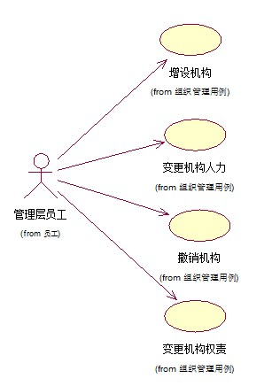
图 3.9组织管理模块
- 增设机构用例
简要描述
增设机构用例使管理部门员工可以增设新的机构。
事件流
- 管理部门员工输入他要增设的新机构。
- 系统录入管理部门员工输入的新机构，并保存至数据库。
- 变更机构人力用例
简要描述
变更机构人力用例使管理部门员工可以改变机构的人力配置。
事件流
- 管理部门员工输入他要改变的机构人力配置。
- 系统录入管理部门员工输入的新的机构人力配置，并保存至数据库。
- 撤销机构用例
简要描述
撤销机构用例使管理部门员工可以撤销一个或多个机构。
事件流
- 管理部门员工删除他要撤销的机构。
- 系统删除管理部门员工撤销的机构，并更新数据库。
- 变更机构权责用例
简要描述
变更机构权责用例使管理部门员工可以改变机构的权责。
事件流
- 管理部门员工输入他要改变的机构权责。
- 系统录入管理部门员工输入的新的机构权责，并保存至数据库。

权限管理模块
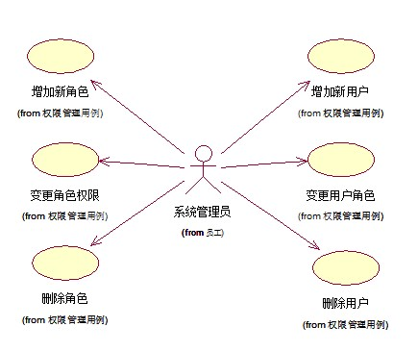
图 3.10权限管理模块
- 增加新用户用例
简要描述
增加新用户用例使系统管理员可以增加新的用户。
事件流
- 系统管理员输入他要新增的用户。
- 系统接收系统管理员输入的新用户资料，并保存至数据库。
- 增加新角色用例
简要描述
增加新用户用例使系统管理员可以增加给用户新的角色。
事件流
- 系统管理员输入他要给用户的新角色。
- 系统接收系统管理员输入的新的用户角色，并保存至数据库。
- 删除用户用例
简要描述
删除用户用例使系统管理员可以删除一个或多个用户。
事件流
- 系统管理员输入他要删除的用户。
- 系统删除系统管理员需要删除的用户，并更新数据库。
- 删除角色用例
简要描述
删除角色用例使系统管理员可以删除用户的一个角色。
事件流
- 系统管理员输入他要删除的用户角色。
- 系统删除系统管理员需要删除的用户角色，并更新数据库。
- 变更用户角色用例
简要描述
变更用户角色用例使管理部门员工可以改变用户的角色。
事件流
- 管理部门员工输入他要给用户的新角色。
- 系统录入管理部门员工输入的新的用户角色，并保存至数据库。
- 变更角色权限用例
简要描述
变更角色权限用例使管理部门员工可以改变用户的角色权限。
事件流
- 管理部门员工输入他要改变用户的角色权限。
- 系统录入管理部门员工输入的新的用户角色权限，并保存至数据库。

系统管理模块
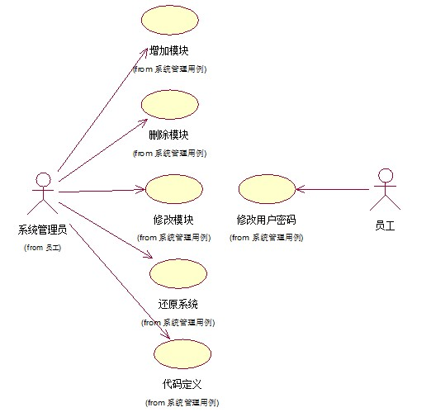
图 3.11系统管理模块
- 增加模块用例
简要描述
增加模块用例使系统管理员可以增加新的模块。
事件流
- 系统管理员输入他要新增的模块。
- 系统接收系统管理员输入的新的模块，并保存至数据库。
- 删除模块用例
简要描述
删除模块用例使系统管理员可以删除一个或多个模块。
事件流
- 系统管理员输入他要删除的模块。
- 系统删除系统管理员要删除的模块，并更新数据库。
- 修改模块用例
简要描述
修改模块用例使系统管理员可以修改一个或多个模块。
事件流
- 系统管理员修改他要改变的模块。
- 系统接收系统管理员对模块的修改，并更新数据库。
- 还原系统用例
简要描述
还原系统用例使系统管理员可以还原系统到一个原始状态。
事件流
- 系统管理员输入他要还原系统的某个时刻。
- 系统接收系统管理员对系统的还原，并恢复系统到指定时刻。
- 代码定义用例
简要描述
代码定义用例使系统管理员可以定义代码。
事件流
- 系统管理员输入他要定义的代码。
- 系统接收系统管理员对代码的定义，并更新数据库。
- 修改用户密码用例
简要描述
修改用户密码用例使员工可以修改自己的密码。
事件流
- 员工输入他新的的密码。
- 系统接收员工的新密码，并更新数据库。

人事档案模块
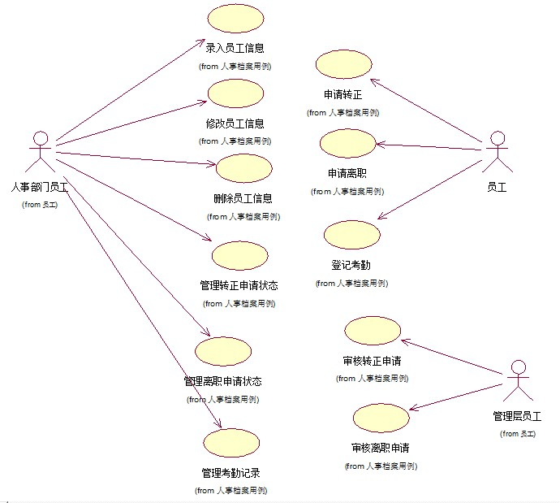
图 3.12人事档案模块
- 录入员工信息用例
简要描述
录入员工信息用例使人事部门员工可以录入员工信息。
事件流
- 人事部门员工输入员工的信息。
- 系统接收人事部门员工提供的员工的信息，并保存至数据库。
- 修改员工信息用例
简要描述
修改员工信息用例使人事部门员工可以修改员工信息。
事件流
- 人事部门员工输入他要修改员工的新信息。
- 系统修改人事部门员工提供的员工的新信息，并更新数据库。
- 删除员工信息用例
简要描述
删除员工信息用例使人事部门员工可以删除员工信息。
事件流
- 人事部门员工输入他指定的员工的信息。
- 系统接删除事部门员工提供的员工的信息，并更新数据库。
- 管理转正申请状态用例
简要描述
管理转正申请状态用例使人事部门员工可以管理申请转正并查看其申请状态。
事件流
- 人事部门员工输入员工的转正信息。
- 系统接收人事部门员工提供的转正信息，并保存至数据库。
- 系统输出转正状态信息。
- 管理离职申请状态用例
简要描述
管理离职申请状态用例使人事部门员工可以管理申请离职并查看其申请状态。
事件流
- 人事部门员工输入员工的离职信息。
- 系统接收人事部门员工提供的离职信息，并保存至数据库。
- 系统输出离职状态信息。
- 管理考勤记录用例
简要描述
管理考勤记录用例使人事部门员工可以对员工进行考勤。
事件流
- 人事部门员工输入他对员工的考勤信息。
- 系统接收人事部门员工提供的员工的考勤信息，并保存至数据库。
- 申请转正用例
简要描述
申请转正用例使员工可以申请转正并查看其申请状态。
事件流
- 员工输入转正信息。
- 系统接收员工提供的转正信息，并保存至数据库。
- 系统输出转正状态信息。
- 系统开始转正申请流转。
- 申请离职用例
简要描述
申请离职用例使员工可以申请离职并查看其申请状态。
事件流
- 员工输入离职信息。
- 系统接收员工提供的离职信息，并保存至数据库。
- 系统输出离职状态信息。
- 系统开始离职申请流转。
- 登记考勤用例
简要描述
登记考勤用例使员工可以签到。
事件流
- 员工输入他的上班时间。
- 系统接收员工提供考勤信息，并保存至数据库。
- 审核转正申请用例
简要描述
审核转正申请用例使管理层员工可以对员工的转正申请进行审核。
事件流
- 管理层员工输入要审核的员工。
- 系统接收人管理层员工提供员工，调出员工的转正申请。
- 审核离职申请用例
简要描述
审核离职申请用例使管理层员工可以对员工的离职申请进行审核。
事件流
- 管理层员工输入要审核的员工。
- 系统接收人管理层员工提供员工，调出员工的离职申请。

性能需求
时间要求：用户的在浏览器端的操作将在3秒钟之内得到响应。
精度和存储时间无特殊要求。

非功能需求
可移植性：系统应当可以良好运行在任何安装Apache后台、MySQL数据库和JAVA运行时的计算机上。
可维护性：软件较易被理解、校正、适应及增强功能。

故障处理
系统采用高可用性冗余服务器，当主服务器出现访问故障时，可自动启用备用服务器。

数据需求

数据项
- 员工Person
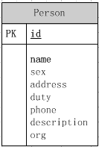
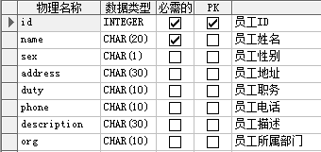
- 文档Document
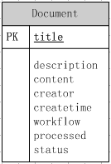
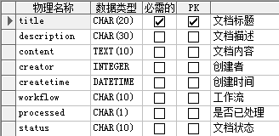
- 会议室MeetingRoom
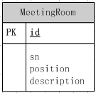
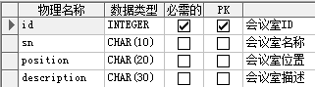
- 会议室申请MeetingRoomApply
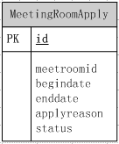
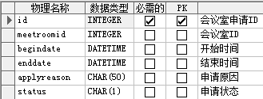
- 表单输入FieldInput
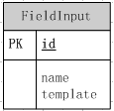
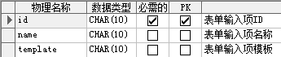
- 模块Module
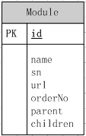
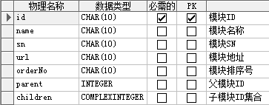
- 组织Organization
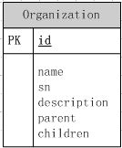
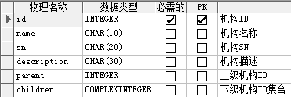
- 工作流Workflow
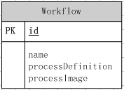
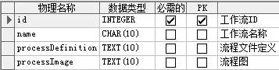
- 表单域FormField
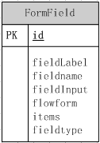
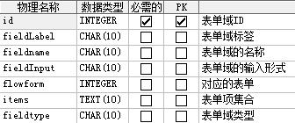
- 域项FieldItem
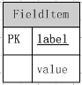
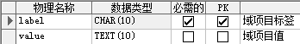
- 域类型FieldType
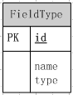
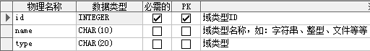
- 流程表单FlowForm
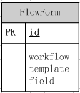
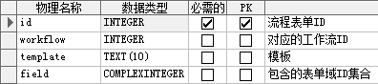
- 角色Role
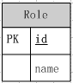
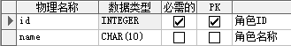
- 用户User
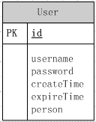
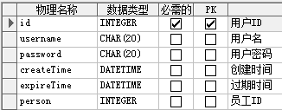
- 用户角色对
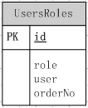
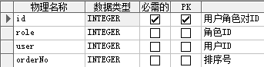
- 审批ApproveInfo
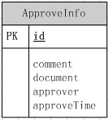
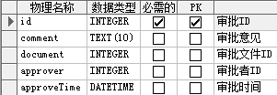

数据间关系(E-R图)
- 用户-员工
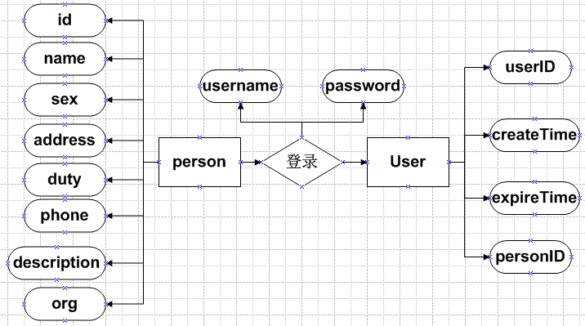
- 用户-文档、用户-部门
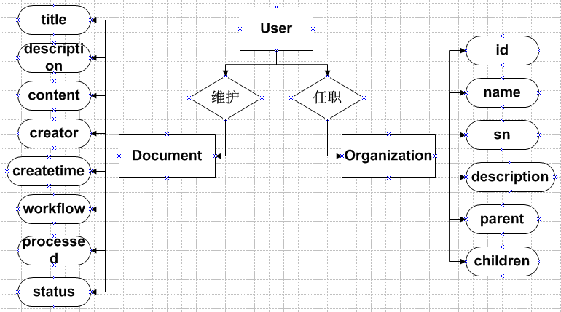
- 用户-会议申请、会议申请-会议室
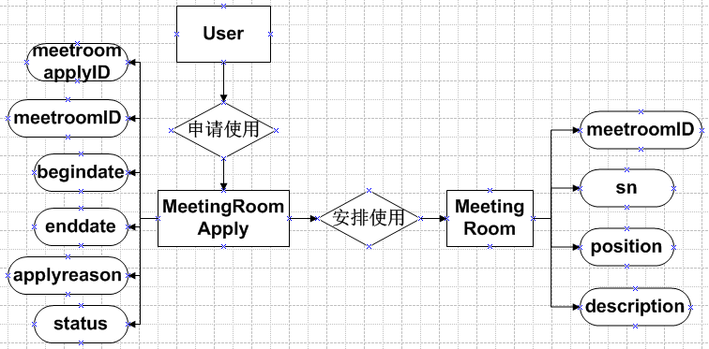
- 用户-角色、用户-审批
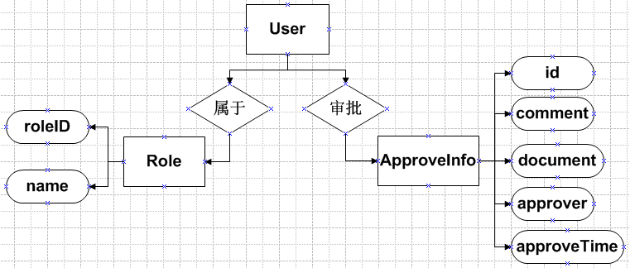
- 流程-表单
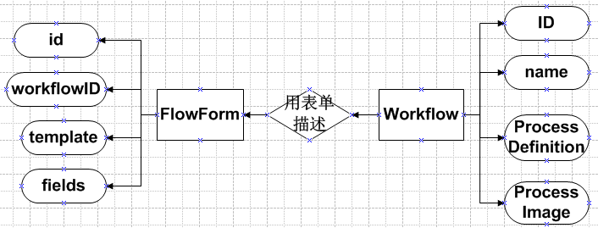
- 表单-表单域
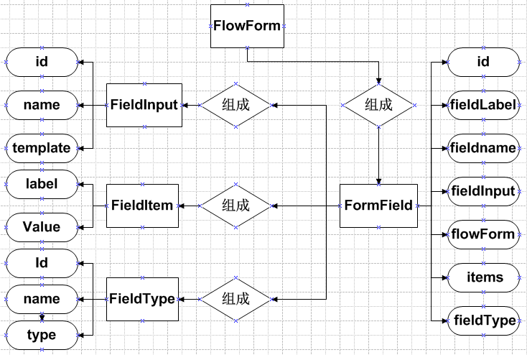

行为需求

控制模型
- 系统通过各个模块可以共享资源,实现知识管理，使组织内的先进经验、技巧和知识得到最充分、最快速的共享利用共享、标准化各种生产、销售、财务、制度等文档和表单，实现无纸化办公；及时得到通知、公告、新闻、情报等各种资讯，实现信息的畅通直达；在资源网络中，任何人都可以直接检索自己需要的各种资源资料；各种资源可以设置访问权限，实现有级别的公开，保护核心资料安全。
- 系统地公文管理模块和工作流程模块可以具有规范流程的特征：即可以使办公流程清晰、规范、可控，可以保留流程，有据可查；消除不必要的流程和环节，避免重复劳动，提高工作效率；实现办公流程的自动化，代替大量手工操作，解放人的创造性；杜绝推诿和扯皮现象，使每个人责任清晰，约束其迅速执行；不同的流程和表单可以同步、共享、交叉、分流、合流，实现协同办公。
- Web OA管理系统通过自动化的流程实现推动执行的行为：即系统可以使每个人清楚自己的责任和计划、目标、任务，工作透明化，自我促进完成；方便的监督、指导和沟通、反馈机制，及时发现问题、解决问题；随时得到最好的资源、知识、经验，利于协同合作，创造工作的最优化环境；避免低端和重复性工作，解放束缚，将人的创造性发挥最大价值；提升自信，释放活力，以先进的办公方式促进人员素质的提升。

接口需求

用户界面
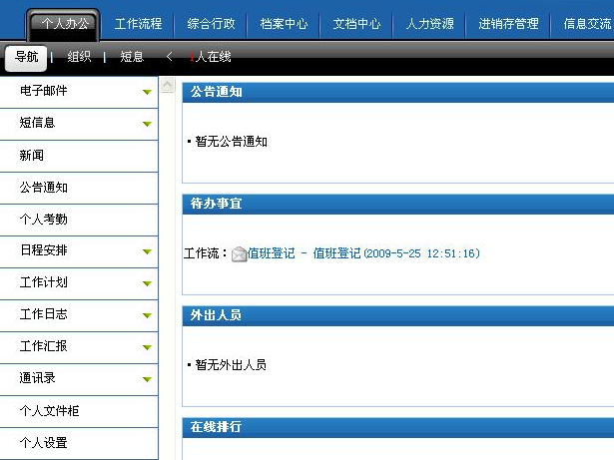
6.13 用户界面
用户主界面如图6.1所示，最终界面将在开发过程中确定。

软硬件接口
Web OA管理系统是企业信息系统的子系统之一，项目完成后，Web OA子系统将和其它系统一起服务于企业管理过程，这样就要求本系统在设计风格、开发工具、数据库等方面要与其他系统协调一致，并且需要为其它子系统提供可用的接口。
- 账户接口
主要有用户名和密码。无论用户是从Web OA管理系统登陆还是其它子系统登陆，都是用同一个账户。各系统通过账户接口来进行相互的交互。当某一个账户在Web OA管理系统中被创建时，该账户也同时被其它子系统创建，该账户被删除时亦同。
- 打印机接口
通过提供该接口，Web OA管理系统可以和打印机进行交互。
- 储存接口
当需要备份系统数据时，可以调用该储存接口来把数据库的数据传到外部储存中。

环境

运行环境
- 运行所需的软件环境
数据存储采用MySQL数据库，所以服务器必须安装MySQL数据库作为必要软件；Web服务采用Apache后台程序，服务器必须配置Apache软件。
- 运行所需的硬件环境
由于Web OA管理系统是基于B/S的结构，所以需要用户方提供满足要求的服务器和满足所需带宽。以及对于运行服务器的供电要求。

开发环境
- 开发所需的软件环境
MySQL数据库管理系统、Java Development Kit(JDK)、Apache后台管理软件、Eclipse集成开发环境等。
- 开发所需的硬件环境
服务器、客户端、以太网连接等。

